大阪府域における地下水利用及び地盤沈下等の状況について（令和５年）

１　地下水の採取に係る規制

(1)工業用水法及び建築物用地下水の採取の規制に関する法律（ビル用水法）

　　　　大阪市及びその周辺地域、泉州地域の一部では工業用水法により、製造業、電気・ガス・熱供給業に用いる地下水の採取について、ストレーナーの位置及び揚水機の吐出口の断面積について規制されている。

|  |  |  |  |  |
| --- | --- | --- | --- | --- |
| 表１－１　工業用水法に基づく許可井戸（揚水設備）の状況 | | | | |
|  |  |  |  | （単位：本） |
| 区　　分 | 令和４年12月31日 | 令和５年 | | 令和５年12月31日 |
| 時点の井戸本数 | 許可井戸 | 廃止井戸 | 現在の井戸本数 |
| 大阪市域 | 0 | 0 | 0 | 0 |
| 北摂地域 | 60 | 2 | 0 | 62 |
| 東大阪地域 | 19 | ０ | １ | 18 |
| 泉州地域 | 1 | 0 | 0 | 1 |
| 合 　計 | 80 | 2 | 1 | 81 |

令和５年12月31日現在の状況は、表1-1のとおり、井戸本数は8１本で、北摂地域が6２本と最も多く、大阪市域には許可を受けた井戸は無い。

　　　 大阪市域については、建築物用地下水の採取の規制に関する法律、いわゆるビル用水法により、冷暖房用、水洗便所等に用いる建築物用地下水の採取について規制されている。

　(2)条例による規制

　大阪府生活環境の保全等に関する条例により、東大阪地域の一部を対象に、給水人口5,000人以上の水道事業に用いるものについて、地下水の採取が規制されており、令和５年末現在、規制対象になる地下水の採取は無い。

　また、枚方市、東大阪市、大東市、摂津市、島本町では、市町の条例により、地下水の採取について、規制を設けている。

２　地盤沈下の監視の現状

地盤沈下の状況を把握するため、事業者等からの報告に基づく地下水採取量の把握、観測所における地下水位及び地盤変動量の常時監視、さらに水準測量による地盤変動状況の面的な把握を行っている。

(1)地下水採取量の把握

　　　現在、大阪府生活環境の保全等に関する条例では、大阪府全域を対象に、表2-1のとおり、一定規模以上の井戸を所有する事業者等に対して、地下水の採取量報告を義務付けている。

　　　地下水の採取量は、昭和38年(1963年)から平成17年（2005年）まで減少を続け、その後も漸減傾向にある。なお、平成20年(2008年)の増加は、採取量報告の対象範囲を大阪府全域に広げたことによる。

令和５年(202３年)の実績は、約23５千m3/日であった。

**表２－１　大阪府条例による地下水採取量報告の内容**

|  |  |  |
| --- | --- | --- |
| 対象となる用途 | 規制等の対象 | 規制等の内容 |
| 全用途 | 揚水機の吐出口の断面積（揚水機が２以上あるときは、吐出口断面積の合計）が６平方センチメートルを超え、かつ動力を用いるもの。 | ・水量測定器の設置  ・地下水採取量報告 |

※採取量報告の対象は条例改正に伴い、2008年（平成20年）から府内全域に拡大している。

**図２－１　地下水採取量の推移**

用途別には、表2-2のとおり、昭和50年(1975年)ごろまでは、工業用が最も多かったが、それ以降、上水用が最も多くなり、令和５年(2023年)は、約126千m3／日と全体の5割を占めている。

令和５年において、地域別には表2-3に示すとおり、北摂地域が最も多く約10１千m3／日と全体の約4割を占めている。

**表２－２　用途別の地下水採取量の推移**　　　　　　　　　　　（単位：千m3/日）

|  |  |  |  |  |  |  |  |  |  |  |  |  |  |  |  |
| --- | --- | --- | --- | --- | --- | --- | --- | --- | --- | --- | --- | --- | --- | --- | --- |
| 年度  用 途 | | 昭　和 | | | 平　成 | | | | | | 令　和 | | | | |
| 40年 | 50年 | 60年 | 8年 | 13年 | 23年 | 28年 | 29年 | 30年 | 元年 | 2年 | 3年 | 4年 | 5年 |
| 全 体 | | 851 | 528 | 340 | 289 | 248 | 293 | 260 | 244 | 244 | 240 | 240 | 232 | 235 | 235 |
|  | 工業用 | 662 | 241 | 126 | 91 | 56 | 63 | 53 | 54 | 51 | 49 | 50 | 49 | 56 | 44 |
| 上水用 | 189 | 215 | 141 | 137 | 175 | 138 | 154 | 139 | 147 | 141 | 140 | 138 | 126 | 126 |
| その他 | 0 | 72 | 73 | 61 | 65 | 69 | 53 | 51 | 46 | 50 | 50 | 45 | 53 | 66 |

注）「大阪府生活環境の保全等に関する条例」に基づいて報告された地下水採取量の集計結果。

平成１９年までは平野部における採取量で、平成２０年以降は府内全域での採取量である。

|  |  |  |  |  |  |  |  |  |
| --- | --- | --- | --- | --- | --- | --- | --- | --- |
| **表２－３　令和5年（2023年）　地下水採取量総括表** | | | | | | （単位：千ｍ3/日） | | |
| 地　域 | 工業用 | 上水用 | 公共用 | 農業用 | 一般用 | | 合計 |
| 大阪市 | 0 | 0 | 0 | 1 | ５ | | ７ |
| 北摂 | 12 | 60 | 16 | ３ | 10 | | 10１ |
| 東大阪 | 10 | 32 | 3 | 9 | 5 | | 59 |
| 南河内 | 1 | 17 | 0 | 1 | 2 | | 21 |
| 堺市 | 2 | 0 | ０ | 0 | 2 | | 5 |
| 泉州 | 18 | 17 | 4 | ０ | 3 | | 42 |
| 総　　　計 | 44 | 126 | 24 | 1５ | 2７ | | 23５ |

※四捨五入の関係で、各欄の値を用いて算出した合計数値が一致していないものがあります。

(2)地下水位、地盤変動量の常時監視

　　　地下水位、地盤変動量の状況を常時監視するため、表2-4に示すとおり大阪市では

15か所、大阪府では15か所、計30か所で地下水位の常時監視を実施している。

そのうち、大阪市では4か所、大阪府では10か所、計14か所で地盤変動量を監視

している。

**表２－４　令和５年（202３年）　地下水位、地盤変動量常時監視の状況**

|  |  |  |  |  |  |
| --- | --- | --- | --- | --- | --- |
| 設置主体 | 地域 | 地下水位 | | 地盤変動量 | |
| 観測所数 | 観測井戸数 | 観測所数※ | 観測井戸数 |
| 大阪市 | 大阪市 | 15 | 27 | 4 | 7 |
| 大阪府 | 北摂 | 4 | 4 | 1 | 1 |
| 東大阪 | 5 | 8 | 3 | 5 |
| 堺市 | 1 | 3 | 1 | 3 |
| 泉州 | 5 | 6 | 5 | 6 |
| 大阪府・計 | 15 | 21 | 10 | 15 |
|  | 総計 | 30 | 48 | 14 | 22 |

※地盤変動量の観測所数は、地下水位の観測所の内数。

代表的な観測井戸における地下水位の推移は、図2-2のとおりである。

各観測井戸における地下水位は、昭和60年（1985年）頃まで上昇傾向がみられる。

これは、地下水の採取規制等により地下水位が回復してきたためと思われる。

その後東大阪地域の長瀬、泉州地域の貝塚２においては、平成10年(1998年)ごろから、地下水位の上昇傾向が顕著になり、特に貝塚２においてはこの10年間に8ｍ程度上昇している。

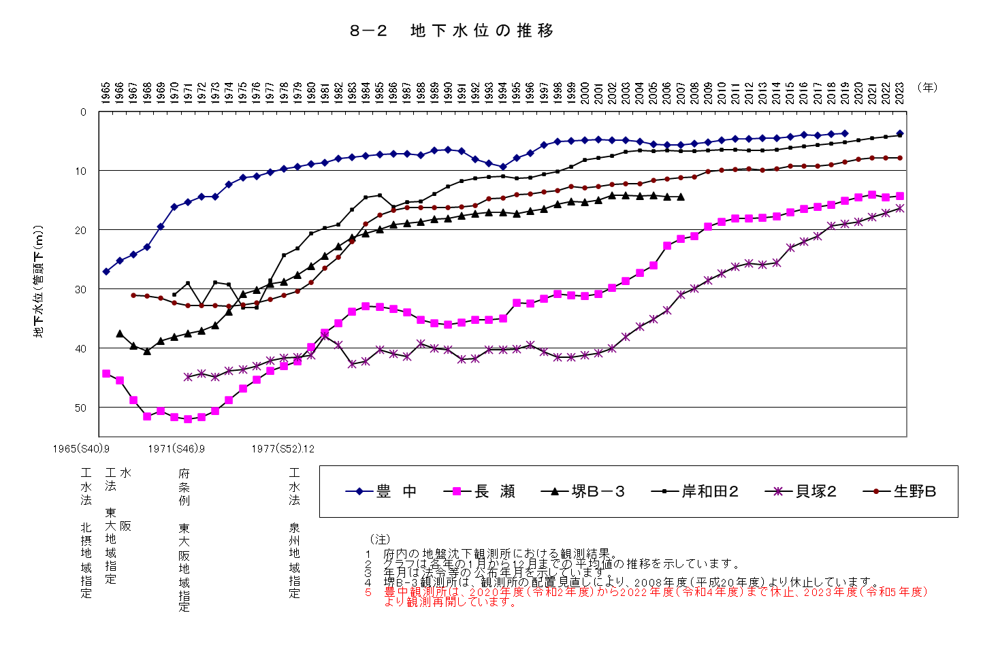

**図２－２　地下水位の推移**

(3)地盤変動状況の把握

　昭和38年設立の「阪神地区地盤沈下調査連絡協議会」により、定期的に、大阪府全域及び阪神地域を対象とした水準測量データを収集している。

　代表的な水準測量点における推移は、図2-3のとおりであり、昭和40年代(1965年～)に大東市域、岸和田市域において、顕著な沈下が観測されているが、昭和50年（1975年）以降は、ほぼ横ばいとなっている。

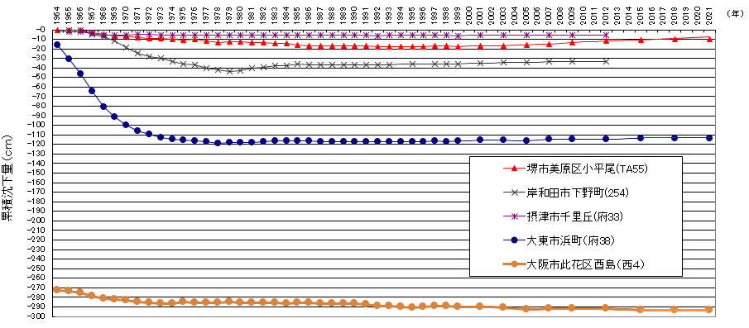

注）阪神地区地盤沈下調査広域水準測量（1999年から2009年までは隔年実施。それ以降は3ヵ年毎に測量実施）の一環として測量したものの内、主な地点の地盤沈下の推移を示している。（）は標識番号を示す。

**図２－３　地盤沈下の推移**

(4)観測結果のまとめ

　①地下水採取量と地下水位・地盤変動量の常時監視結果の推移

（図2-4～図2-8）

　　地下水採取量は、工業用水法に基づく取水規制等により大きく減少し、その後は概ね横ばいである。地下水採取量の減少とともに地盤沈下は鈍化した後、沈静化している。地下水位は上昇に転じ、近年においても上昇の傾向を示している。

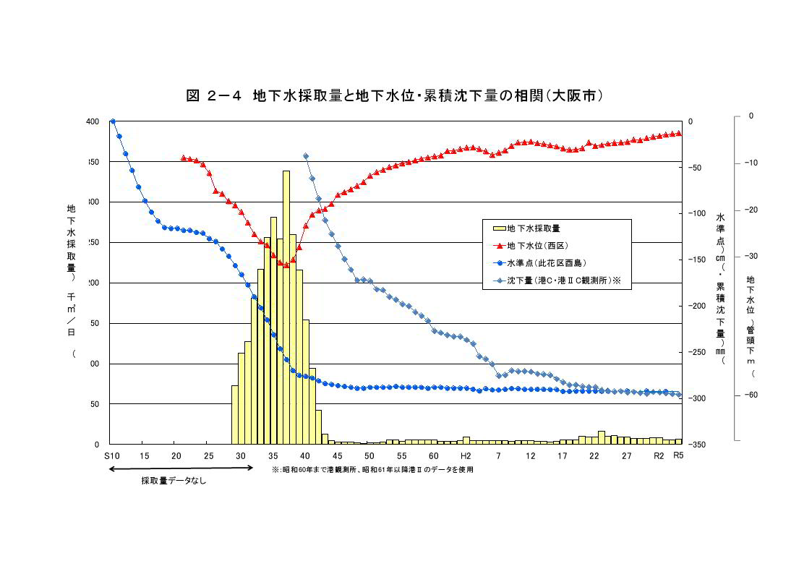

**図２－４　地下水採取量と地下水位・累積沈下量の相関(大阪市)**

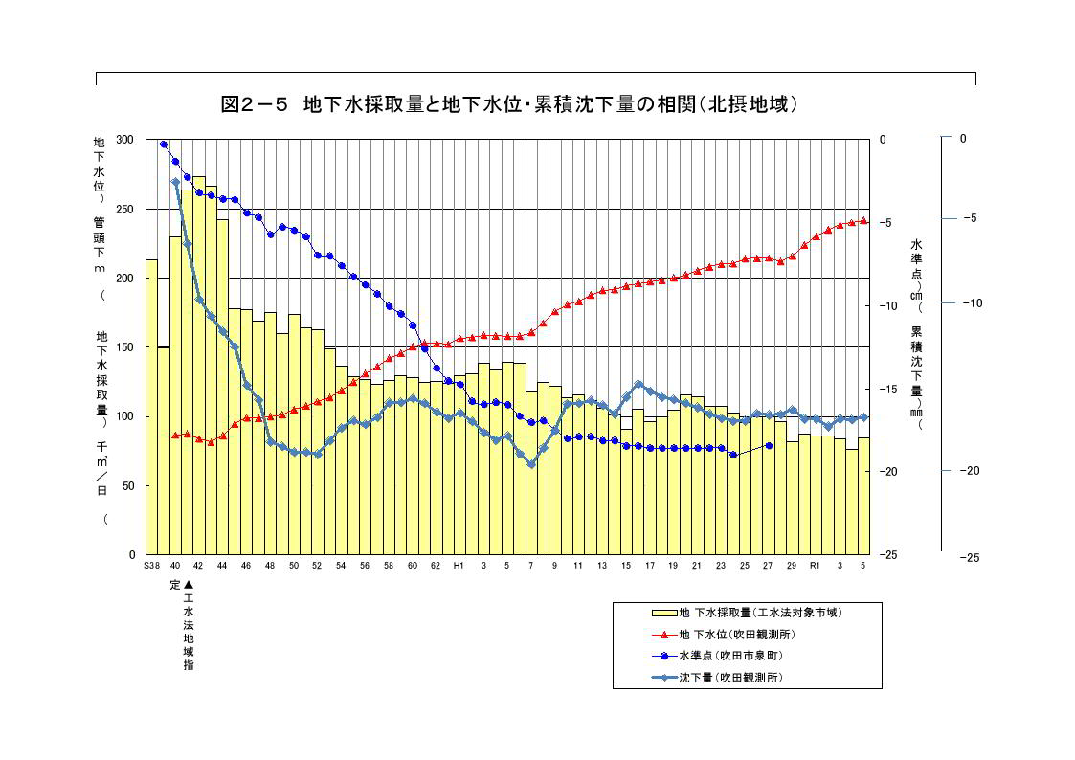

**図２－５　地下水採取量と地下水位・累積沈下量の相関（北摂地域）**

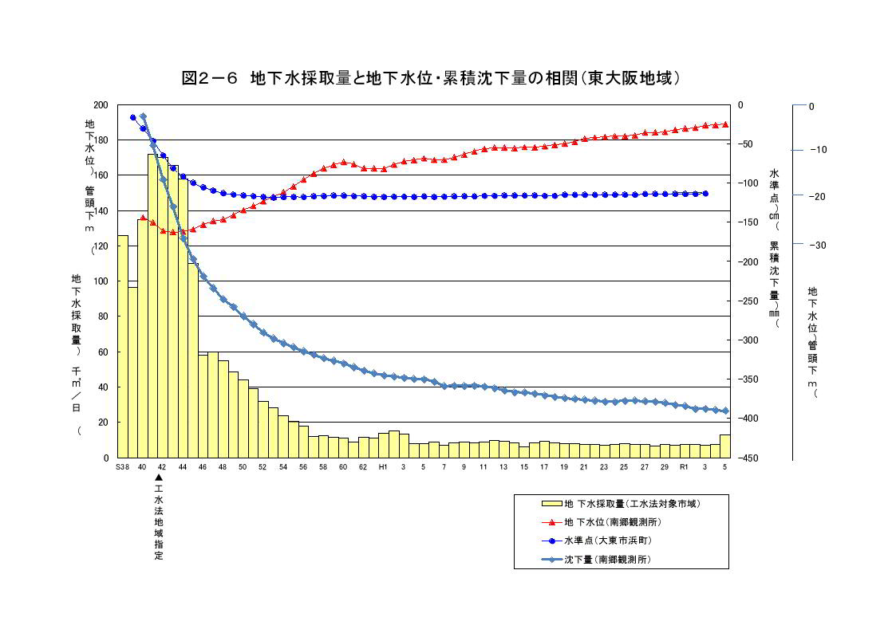

**図２－６　地下水採取量と地下水位・累積沈下量の相関（東大阪地域）**

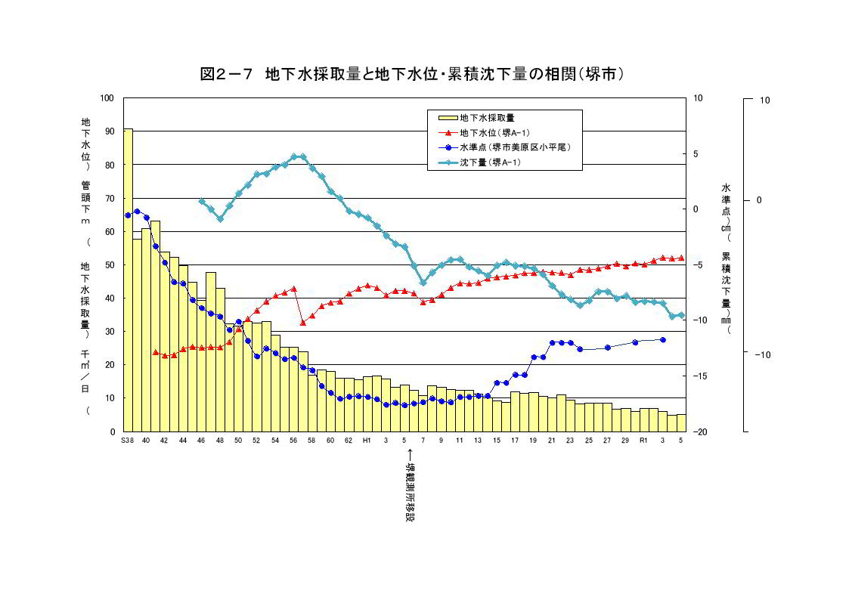

**図２－７　地下水採取量と地下水位・累積沈下量の相関（堺地域）**

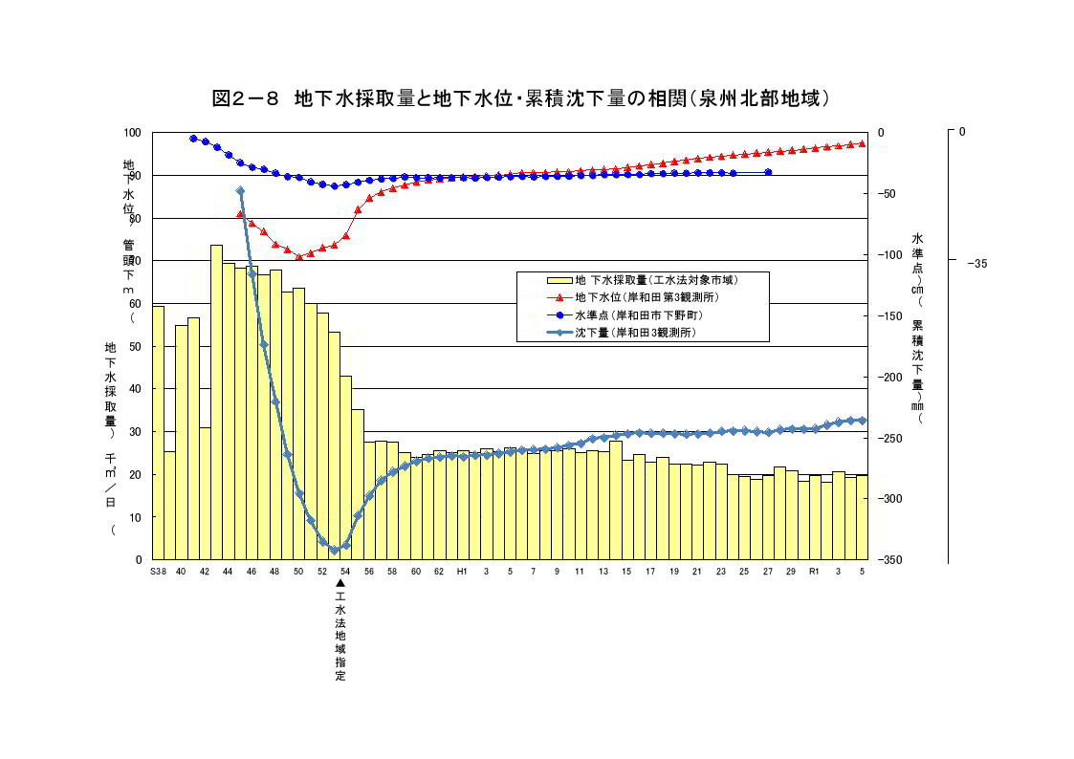

**図２－８　地下水採取量と地下水位・累積沈下量の相関（泉州北部地域）**

②井戸深度別、地域別の地下水採取量（図2-9）

　各地域別に、地下水の採取量と井戸の深さについてとりまとめた。

地盤沈下に影響する浅層での地下水採取量は東大阪地域及び南河内地域に多く見られる。

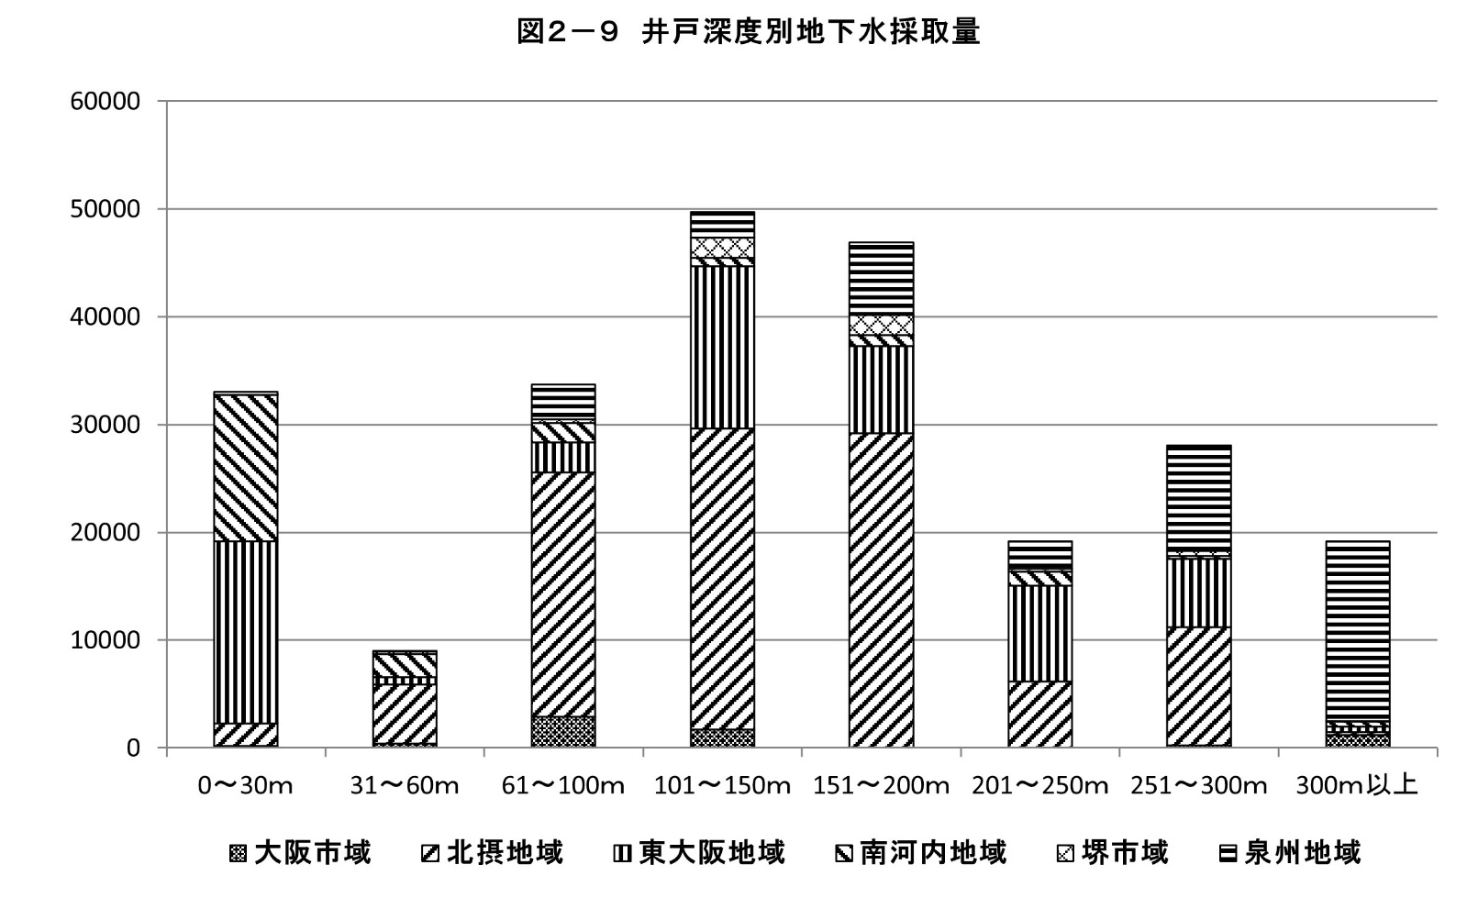

**図２－９　井戸深度別地下水採取量（浅層地下水：～30ｍ程度）**